

**ПРОЕКТ ИЗМЕНЕНИЙ**

**В ГЕНЕРАЛЬНЫЙ ПЛАН**

**МУНИЦИПАЛЬНОГО ОБРАЗОВАНИЯ**

**«СПАССКОЕ СЕЛЬСКОЕ ПОСЕЛЕНИЕ»**

**ТОМСКОГО РАЙОНА ТОМСКОЙ ОБЛАСТИ**

**МАТЕРИАЛЫ ПО ОБОСНОВАНИЮ**

**ПОЯСНИТЕЛЬНАЯ ЗАПИСКА**

**Томск**

**2023 г.**

ИНН 7017082300 КПП 701701001, индекс 634050, г. Томск, пр. Фрунзе,10/1, оф.2

Р/сч. 40702810806290002358 ПАО «Томскпромстройбанк» г. Томск БИК 046902728

К/сч. 30101810500000000728 телефон: (3822) 53-52-58



**ПРОЕКТ ИЗМЕНЕНИЙ**

**В ГЕНЕРАЛЬНЫЙ ПЛАН**

**МУНИЦИПАЛЬНОГО ОБРАЗОВАНИЯ**

**«СПАССКОЕ СЕЛЬСКОЕ ПОСЕЛЕНИЕ»**

**ТОМСКОГО РАЙОНА ТОМСКОЙ ОБЛАСТИ**

**МАТЕРИАЛЫ ПО ОБОСНОВАНИЮ**

**ПОЯСНИТЕЛЬНАЯ ЗАПИСКА**

Директор ООО «Геодезия» ___________ / И. В. Сабанцев/

Главный инженер ___________ / Т.А.Тырышкина/

**Томск**

**2023 г.**

ИНН 7017082300 КПП 701701001, индекс 634050, г. Томск, пр. Фрунзе,10/1, оф.2

Р/сч. 40702810806290002358 ПАО «Томскпромстройбанк» г. Томск БИК 046902728

К/сч. 30101810500000000728 телефон: (3822) 53-52-58

**ОГЛАВЛЕНИЕ**

|  |  |  |
| --- | --- | --- |
|  | Состав проекта | 4 |
| 1 | Введение | 5 |
| 2 | Общие сведения о территории | 6 |
| 3 | Обоснование предложений по территориальному планированию | 8 |
|  |  |  |
| 4 | Содержание предложений по территориальному планированию | 13 |
| 5 | Оценка возможного воздействия на окружающую среду и на человека | 14 |
|  |  |  |

**Состав проекта**

|  |  |  |  |
| --- | --- | --- | --- |
| № п/п | **Наименование** | **Гриф** | **Масштаб** |
|  | **ПРОЕКТ ИЗМЕНЕНИЙ В ГЕНЕРАЛЬНЫЙ ПЛАН МУНИЦИПАЛЬНОГО ОБРАЗОВАНИЯ**  **«СПАССКОЕ СЕЛЬСКОЕ ПОСЕЛЕНИЕ» ТОМСКОГО РАЙОНА ТОМСКОЙ ОБЛАСТИ** | | |
| 1 | **Материалы по обоснованию . Пояснительная записка.**  - Пояснительная записка | НС | - |
| 2 | **Материалы по обоснованию . Графические материалы**  - Проект изменений в Генеральный план муниципального образования «Спасское сельское поселение» Томского района Томской области. Материалы по обоснованию. (Территория, требующая изменения функциональной зоны). Генеральный план муниципального образования «Спасское сельское поселение» Томского района Томской области. Карта границ населенных пунктов, входящих в состав поселения.  - Проект изменений в Генеральный план муниципального образования «Спасское сельское поселение» Томского района Томской области. Материалы по обоснованию. (Территория, требующая изменения функциональной зоны). Генеральный план муниципального образования «Спасское сельское поселение» Томского района Томской области. Карта планируемого размещения объектов культурно-бытовой и социальной сферы местного значения. Карта функционального зонирования.  - Проект изменений в Генеральный план муниципального образования «Спасское сельское поселение» Материалы по обоснованию. (2 Фрагмента изменений в Генеральный план) | НС | б/м |
| 3 | **Утверждаемая часть. Графические материалы**  - Проект изменений в Генеральный план муниципального образования «Спасское сельское поселение». Утверждаемая часть. Генеральный план Муниципального образования «Спасское сельское поселение» Томского района Томской области. Карта планируемого размещения объектов культурно-бытовой и социальной сферы местного значения. Карта функционального зонирования.  - Проект изменений в Генеральный план муниципального образования «Спасское сельское поселение». Утверждаемая часть. Генеральный план Муниципального образования «Спасское сельское поселение» Томского района Томской области. Карта планируемого размещения объектов культурно-бытовой и социальной сферы местного значения. Карта функционального зонирования (Фрагмент). | НС | б/м |
| 4 | Диск CD – Материалы по обоснованию, Положение о территориальном планировании (графические и текстовые материалы). | НС | − |

1. **ВВЕДЕНИЕ**

Генеральный план муниципального образования «Спасское сельское поселение» Томского района Томской области подготовлен Открытым акционерным обществом «РосНИПИ Урбанистики» (г. Санкт-Петербург) и утвержден решением Совета Спасского сельского поселения от 30.12.2013 № 76 «Об утверждении Генерального плана и Правил землепользования и застройки Муниципального образования «Спасское сельское поселение». В настоящее время используется в редакции решения Думы Томского района от 31.03.2022 № 116.

Генеральный план муниципального образования «Спасское сельское поселение» реализуется в границах, установленных Законом Томской области от 12.11.2004 № 241-ОЗ «О наделении статусом муниципального района, сельского поселения и установлении границ муниципальных образований на территории Томского района».

Настоящий проект изменений в Генеральный план муниципального образования «Спасское сельское поселение» Томского района Томской области (далее – Проект) подготовлен Обществом с ограниченной ответственностью «Геодезия» в части изменения функционального зонирования территории в границах и окрестностях двух населенных пунктов: второго контура населенного пункта Синий Утес – Лесопитомник и населенного пункта Коларово. Подготовка проекта изменений в Генеральный план Спасского сельского поселения осуществлена на основании муниципального контракта с Администрацией Спасского сельского поселения.

В предлагаемом проекте Генерального плана учтены утвержденные ранее изменения в исходный Генеральный план и Правила землепользования и застройки на основании решений Совета Спасского сельского поселения №142 от 16.12.2015, №170 от 23.08.2016, №201 от 30.06.2017, №207 от 28.08.2017, №34 от 03.07.2018, №45 от 01.11.2018, №68 от 21.03.2019, №104 от 21.10.2019, №126 от 28.01.2020, №143 от 05.08.2020, решения Думы Томского района от 31.03.2022 № 116.

В проекте учтены замечания Протокола № 10 заседания комиссии по подготовке проекта правил землепользования и застройки Томского района от 15.06.2023.

Проект выполнен в соответствии с положениями статей 23 и 24 Градостроительного кодекса Российской Федерации.

Проект разрабатывается с учетом федеральных, региональных и местных интересов на территории поселения в соответствии с утвержденными стратегиями и программами социально-экономического развития, включая отраслевые программные документы различных уровней, а также документы территориального планирования:

-Стратегия социально-экономического развития Томской области до 2030 года (Постановление законодательной Думы Томской области от 26.03.2015 № 2580);

-Постановление Администрации Томской области от 27.09.2019 № 358а «Об утверждении государственной программы "Комплексное развитие сельских территорий Томской области» вместе с Подпрограммой «Создание условий комплексного развития сельских территорий»;

- Постановление Администрации Томской области от 26 сентября 2019 года № 340а «Об утверждении государственной программы "Развитие транспортной инфраструктуры в Томской области";

-Схема территориального планирования Томской области;

-Схема территориального планирования Томского района;

-Стратегия социально-экономического развития муниципального образования «Томский район» до 2025 года (Решение Думы Томского района от 24.12.2015 №27);

и другие.

Базовое обоснование выбранных вариантов размещения объектов всех уровней принадлежности, оценку возможного влияния планируемых для размещения объектов местного значения поселения на комплексное развитие территорий; сведения об утвержденных предметах охраны и границах территорий исторических поселений федерального значения и исторических поселений регионального значения содержится в материалах по разработке утвержденного в 2013 году Генерального плана Спасского сельского поселения. Расчетный срок обоснования до 2035 года. Сведения о видах, назначении и наименованиях планируемых для размещения объектов местного значения поселения, их основные характеристики, их местоположение, а также характеристики зон с особыми условиями использования территорий в случае, если установление таких зон требуется в связи с размещением данных объектов, параметры функциональных зон, а также сведения о планируемых для размещения в них объектах федерального значения, объектах регионального значения, объектах местного значения, перечень и характеристику основных факторов риска возникновения чрезвычайных ситуаций природного и техногенного характера подробно описаны в Обосновании, и Положении, выполненных Открытым акционернерным обществом «РосНИПИ Урбанистики». На карте планируемого размещения объектов графически обозначены зоны затопления расчетным паводком 1% обеспеченности.

Срок действия проектных решений Открытого акционерного общества «РосНИПИУрбанистики» до 2035 года. Место опубликования: Место опубликования: <http://spasskoe.tomsk.ru/gan_plan.html> .

Проектные решения генерального плана Спасского сельского поселения выполнены на картографических материалах масштабов 1:25000 и 1:10 000.

На всю территорию Спасского сельского поселения схемы выведены в масштабе 1:25 000.

Работы выполнены в соответствии с действующим законодательством и требованиями нормативно-технических документов.

**2. ОБЩИЕ СВЕДЕНИЯ О ТЕРРИТОРИИ**

Муниципальное образование «Спасское сельское поселение» образовано Законом Томской области от 12.11.2004 № 241-ОЗ «О наделении статусом муниципального района, сельского поселения и установлении границ муниципальных образований на территории Томского района», административно входит в состав Томского района Томской области, расположенного на юго-востоке Томской области.

Общая площадь территории поселения составляет 22,025 тыс. га (2,1% от площади района) численность населения – 2,8 тыс. чел. на 01.01.2022г. (4,1%).

Расположено поселение на юге Томского района, на правом берегу реки Томь.

Спасское сельское поселение граничит: на севере – с муниципальным образованием «Город Томск», на западе с Заречным и Калтайским сельскими поселениями Томского района, на юге – Кемеровской областью, на востоке – с Богашевским сельским поселением Томского района.

В муниципальное образование «Спасское сельское поселение» входит 6 сельских населенных пунктов: с. Батурино, с. Вершинино, д. Казанка, с. Коларово, п. Синий Утес, с. Яр.

Административный центр поселения – село Батурино, расстояние до Томска 31 км. Фактически Администрация Спасского селького поселения расположена в с. Вершинино.

Спасское сельское поселение обладает выгодным экономико-географическим положением благодаря своему расположению в непосредственной близости от областного центра – имеет общую границу с городом Томском, простирается вдоль русла р. Томь.

В границах Спасского сельского поселения имеются территории рекреационного назначения вдоль р. Томь, особо охраняемые природные территории и многочисленные объекты культурного наследия – памятники истории и культуры и памятники археологии.

В первую очередь территория поселения используется для постоянного и сезонного проживания населения, работающего в г.Томске. Поселение располагает людскими ресурсами для развития территории поселения.

Собственная базовая составляющая экономики Спасского сельского поселения – сельскохозяйственные предприятия, административные и социальные бюджетные организации, организации по санаторному обслуживанию населения, организации по организации спорта и отдыха, лесному хозяйству и деревообработке, организации по добыче песчано-гравийного сырья, малые предприятия и индивидуальные предприниматели в сфере торгово-закупочной деятельности, сельском хозяйстве, транспортной деятельности, производстве пищевых продуктов.

Одно из основных направлений развития территории Спасского сельского поселения – строительство индивидуального жилья для постоянного и сезонного проживания в рамках действия агломеративных процессов.

Основные направления формирования и развития системы социальной инфраструктуры муниципального образования «Спасское сельское поселение» на перспективу определяются особенностями положения его в системе расселения. Непосредственная близость и достаточно удобная транспортная доступность до г.Томска позволяют прогнозировать что, как в настоящее время, так и в перспективе на расчетный срок, жители муниципального образования будут пользоваться объектами эпизодического спроса города Томска – уникальными учебными заведениями, учреждениями культуры, медицинскими услугами высокого класса. В то же время для жителей города Спасское сельское поселение останется привлекательным с точки зрения рекреационного использования как для кратковременного отдыха (загородные прогулки), сезонного проживания (садово-дачные кооперативы), так и для отдыха и лечения в санаторно-оздоровительных учреждениях на территории поселения.

Вносимые в материалы генпланирования изменения позволят упорядочить расположение функциональных зон с целью наиболее рационального использования территории.

**3. ОБОСНОВАНИЕ И ПРЕДЛОЖЕНИЯ ПО ТЕРРИТОРИАЛЬНОМУ ПЛАНИРОВАНИЮ.**

**3.1 п. Синий Утес -2 контур – Лесопитомник**.

Необходимость по внесению изменений в генеральный план муниципального образования «Спасское сельское поселение» Томского района Томской области в части изменения функционального зонирования территории в границах населенного пункта Синий Утес -2 контур – Лесопитомник, возникла в связи с необходимостью упорядочения функциональной зоны для размещения садовых и дачных участков:

Участок расположен во втором контуре поселка Синий Утес на землях частной собственности в границах Дачного некоммерческого товарищества «Лесопитомник» на землях населенного пункта. Земельный участсок с кадастровым номером 70:14:0300095:3494 площадью 4 823 кв. расположен по адресу Спасское сельское поселение, п. Синий Утёс, мкр. "Лесопитомник, Южный проезд, для размещения питомника декоративных и плодово-ягодных культур. Однако в настоящее время собственником земельного участка при согласовании Спасского сельского поселения принято решение присоединить участок к общей территории ДНТ «Лесопитомник» для ведения садоводства.

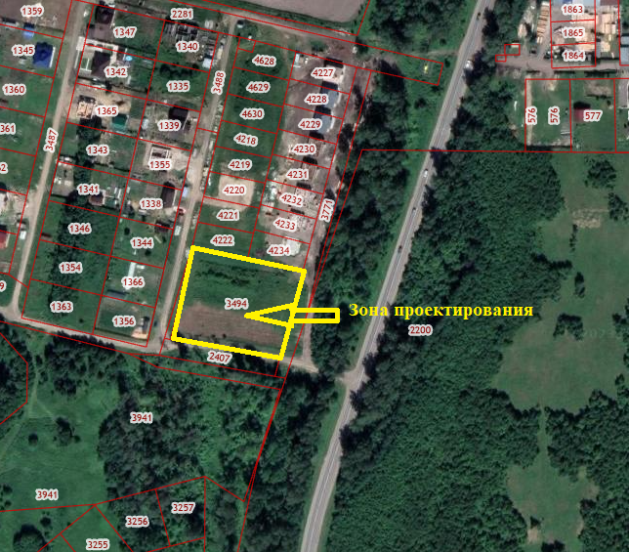

Рис.1 Обзорная схема расположения участка на публичной кадастровой карте.

В настоящее время на территорию распространена функциональная зона сельскохозяйственного использования «плодово-ягодное хозяйство» (Рис.2).

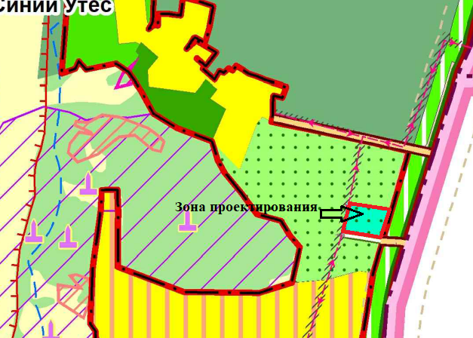

Рис.2 Расположение земельного участка на Карте планируемого размещения объектов культурно-бытовой и социальной сферы местного значения. Карте функционального зонирования

Использование участка для размещения питомника декоративных и плодово-ягодных культур не состоялось в ввиду множества причин, произошедших с момента первичного функционального зонирования данной территории. В настоящее время с целью вовлечения территории проектирования в хозяйственный оборот необходимо привести функциональной зонирование земельного участка с кадастровым номером 70:14:0300095:3494 к распространенной на всю окружающую территорию СНТ «Лесопитомник» сферу деятельности для ведения садоводства, следовательно участок должен располагаться в функциональной зоне сельскохозяйственного использования «размещения садовых и дачных участков».

**Предлагается:** Внести изменения в Генеральный план (Карта планируемого размещения объектов культурно-бытовой и социальной сферы местного значения Карта функционального зонирования) муниципального образования «Спасское сельское поселение», распространить:

**-** в границах земельного участка с кадастровым номером 70:14:0300095:3494 функциональную зону «размещения садовых и дачных участков» вместо функциональной зоны «плодово-ягодное хозяйство».

**3.2 с. Коларово**

**Участок 1.** Земельный участок с кадастровым номером 70:14:0300013:447, расположенный по адресу Томская область, Томский район, Спасское сельское поселение, с. Коларово, ул. Советская, 37-2, являющийся муниципальной собственностью с разрешенным использованием для обслуживания и эксплуатации фельдшерско-акушерского пункта, расположен в функциональной общественно-деловой зоне – размещения объектов здравоохранения. (Рис.3,4)

Однако в настоящее время данный участок не используется для обслуживания и эксплуатации фельдшерско-акушерского пункта и готовится для аукциона.

Действующий модульный фельдшерско-акушерский пункт расположен на земельном участке с кадастровым номером 70:14:0300013:1337, который зарегистрирован для амбулаторно-поликлинического обслуживания, на его территорию уже распространена функциональная общественно-деловая зона – размещения объектов здравоохранения.

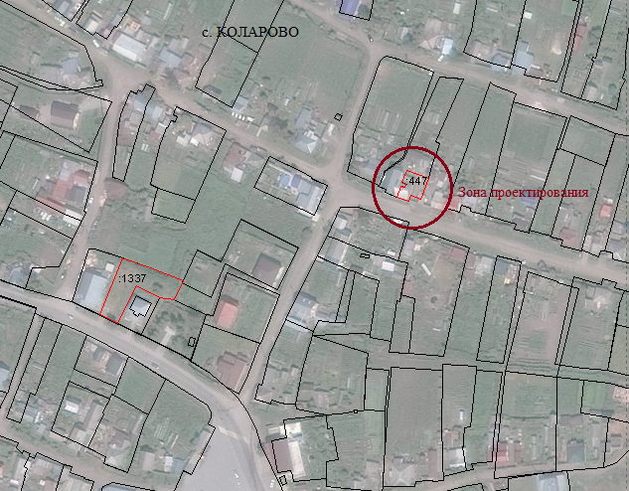

Рис.3 Обзорная схема расположения участка на местности

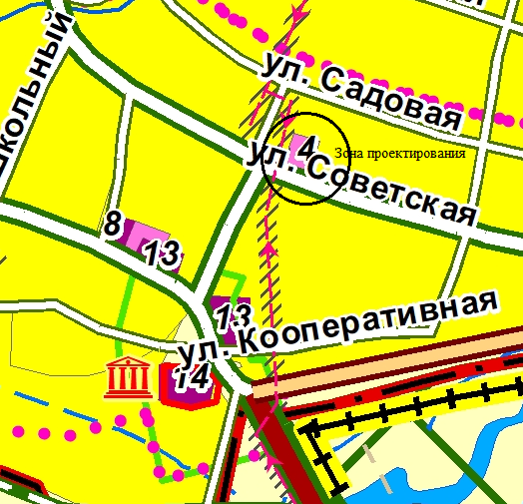

Рис.4 Расположение земельного участка на Карте планируемого размещения объектов культурно-бытовой и социальной сферы местного значения. Карте функционального зонирования

На основании выше изложенного предлагается изменить в границах земельного участка с кадастровым номером 70:14:0300013:447, распространив функциональную жилую зону - зону малоэтажной застройки жилыми домами с земельными участками вместо общественно-деловой зоны – размещения объектов здравоохранения. Цифровое обозначение размещения фельдшерско-акушерского пункта, цифра 4, необходимо перенести на место расположения действующего объекта на земельном участке с кадастровым номером 70:14:0300013:1337.

После утверждения предлагаемых изменений на земельный участок будет изменено разрешенное использование и подготовлены документы для аукциона.

**Предлагается:** Внести изменения в Генеральный план (Карта планируемого размещения объектов культурно-бытовой и социальной сферы местного значения Карта функционального зонирования) муниципального образования «Спасское сельское поселение», изменить в границах земельного участка с кадастровым номером 70:14:0300013:447, распространив функциональную жилую зону - зону малоэтажной застройки жилыми домами с земельными участками вместо общественно-деловой зоны – размещения объектов здравоохранения.

Цифровое обозначение размещения фельдшерско-акушерского пункта, цифра 4, перенести на место расположения действующего объекта на земельном участке с кадастровым номером 70:14:0300013:1337.

**Участок 2.** Земельный участок с кадастровым номером  70:14:0300013:1327 расположенный по адресу [Российская Федерация, Томская область, Томский муниципальный район, Спасское сельское поселение, с. Коларово, ул. Лесная, 2в](https://egrp365.org/reestr?egrp=70:14:0300013:1327), с разрешенным использованием для индивидуального жилищного строительства, расположен в функциональной зоне автомобильного транспорта – второстепенные внутрипоселковые улицы и дороги. (Рис. 5,6)

Администрация сельского поселения с целью упорядочения размещения участков и проездов приняла решение об изменении функционального зонирования в границах земельного участка с кадастровым номером  70:14:0300013:1327 и части свободной территории в продолжение линейки участков для жидищного строительства. Конечной целью данных изменений является перераспределение земельного участка с кадастровым номером на 70:14:0300013:1352 на свободную за участком  с кадастровым номером  70:14:0300013:1327 для освобождения пространства для организации сквозного свободного проезда в соответствии с действующим генеральным планом.

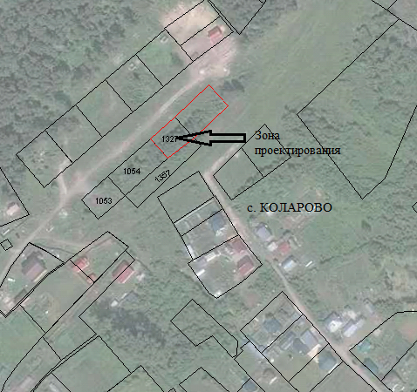

Рис.5 Обзорная схема расположения участка на местности

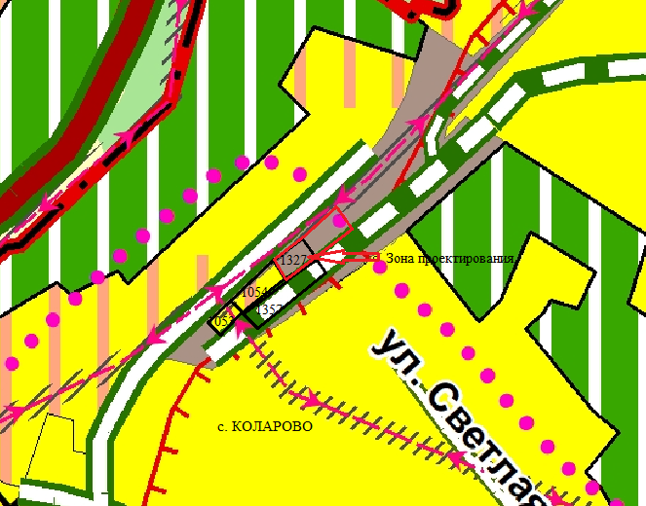

Рис.6 Расположение земельного участка на Карте планируемого размещения объектов культурно-бытовой и социальной сферы местного значения. Карте функционального зонирования

**Предлагается:** Внести изменения в Генеральный план (Карта планируемого размещения объектов культурно-бытовой и социальной сферы местного значения Карта функционального зонирования) муниципального образования «Спасское сельское поселение», в границах земельного участка с кадастровым номером  70:14:0300013:1327 и части свободной территории функциональную жилую зону - зону малоэтажной застройки жилыми домами с земельными участками вместо функциональной зоны автомобильного транспорта – второстепенные внутрипоселковые улицы и дороги.

**4. СОДЕРЖАНИЕ ПРЕДЛОЖЕНИЙ ПО ТЕРРИТОРИАЛЬНОМУ ПЛАНИРОВАНИЮ**

В целях обеспечения устойчивого развития Спасского сельского поселения предлагается внести следующие изменения:

В текстовую часть Положения о территориальном планировании Генерального плана муниципального образования «Спасское сельское поселение» изменений не предлагается. В настоящее время текстовая часть Положения о территориальном планировании соответствует представленным проектом решениям. В случае возникновения необходимости, изменения будут проведены дополнительно.

Внести изменения в графические материалы Генерального плана :

- Генеральный план Муниципального образования «Спасское сельское поселение» Томского района Томской области. Карта планируемого размещения объектов культурно-бытовой и социальной сферы местного значения. Карта функционального зонирования.

- Генеральный план Муниципального образования «Спасское сельское поселение» Томского района Томской области. Карта планируемого размещения объектов культурно-бытовой и социальной сферы местного значения. Карта функционального зонирования (Фрагмент).

Проектные решения по внесению изменений в Генеральный план муниципального образования «Спасское сельское поселение» в части функционального зонирования территории, не затрагивают вопросы, подлежащие согласованию в соответствии с требованиями статьи 25 Градостроительного кодекса Российской Федерации.

1. **ОЦЕНКА ВОЗМОЖНОГО ВОЗДЕЙСТВИЯ НА**

**ОКРУЖАЮЩУЮ СРЕДУ И ЧЕЛОВЕКА**

Проектные частичные изменения функционального зонирования территории Спасского сельского поселения (при соблюдении нормативных требований при дальнейшей планировке и застройке территории) не приведут к превышению допустимого уровня воздействия на окружающую среду, в том числе на воздушную атмосферу, на почвы, на водный фонд, на особо охраняемые объекты и территории, на лесной фонд.

Графические материалы в соответствии с представленным выше составом проекта прилагаются.

Директор ООО «Геодезия» И.В. Сабанцев

Ответственный исполнитель,

Кадастровый инженер Т.А. Тырышкина